Муниципальное бюджетное дошкольное учреждение «Детский сад «Семицветик»

Семинар-практикум для родителей

«Приглашаем в гости сказку» в средней возрастной группе

Тема: «Приглашаем в гости Сказку»
Форма проведения: семинар-практикум
Задачи:
- создание дружеской атмосферы в группе родителей и выработка общего
мнения о необходимости доставлять детям радость;
- познакомить родителей с правилами кукловождения; обмен опытом по
вопросу о необходимости театра в жизни ребенка;
- вовлечение пап и мам в жизнедеятельность группового сообщества;
формирование умений и навыков для самовыражения родителей.
Ожидаемые результаты:
1. Коллектив родителей сплотился; создалась доверительная, дружеская атмосфера в группе родителей, условия для диалога;
2. Родители приобрели знания и навыки по правилам кукловождения;
3. Родители вовлечены в жизнь группы, развилось творческое самовыражение и фантазия родителей.
Информационно- техническое обеспечение:
Аудиозапись мелодии «В гостях у сказки», музыкальный центр, интерактивная доска, ноутбук, презентация «Виды кукольного театра», памятки «Общие правила кукловождения» (Е. А. Антипова).
Материалы и оборудование:
Куклы Би-ба-бо для демонстрации правил кукловождения, цветная бумага, картон, ножницы, клей, бисер, пряжа, креповая бумага, палочки от мороженого, одноразовые ложки, пробки от бутылок, картинки героев сказок, клей и др. для изготовления «домашнего» настольного театра.
Логика проведения:
Предварительная работа:
1. Оформление объявления с приглашением на семинар-практикум.
2. Приготовление пригласительных билетов в кукольный театр на сказку «Репка».
3. Подготовка фотогалереи «Сказка в нашей жизни».
4. Приготовление материала для презентации «Виды кукольного театра».
5. Приготовление памяток «Общие правила кукловождения» (Е. А. Антипова).
6. Приготовление материалов для мастер-класса «Театр своими руками».
I. Вводная часть.
Добрый вечер, уважаемые родители. Сегодня у нас семинар – практикум на тему «Приглашаем в гости Сказку».
Сказка должна входить в жизнь ребенка с самого раннего возраста, сопровождать его на протяжении всего дошкольного детства и оставаться с ним на всю жизнь. Сказка будит любознательность и воображение ребенка, развивает его интеллект, помогает понять самого себя, свои желания и эмоции, а также желания и эмоции других людей.
Язык сказки доступен ребенку. Сказка проста и в то же время загадочна. Слушая сказку, ребенок покидает реальный мир, и уносится в мир своих фантазий. Сказка способствует развитию воображения, а это необходимо для решения ребенком его собственных проблем.
Но так как дети еще не умеют читать, то окунуться в мир сказки можно с помощью кукольного театра. Я предлагаю вашему вниманию посмотреть фотографии на нашей фотогалерее «Сказка в нашей жизни».
Так мы открыли нашу встречу.
II. Основная часть.
Презентация на тему «Виды кукольного театра».
Музыкальный руководитель: Мир кукольного театра очень многообразен, вот несколько из наиболее доступных видов кукольного театра: куклы-варежки; тростевые куклы; тростевая кукла с открывающимся ртом; конусный театр; пальчиковый театр; шагающие куклы; напольные куклы; куклы «живой руки»; перчаточные куклы (Би-ба-бо); куклы-марионетки. А какие виды кукольного театра известны вам?
(ответы родителей).
Музыкальный руководитель: А, как вы думаете нужно ли сказку совмещать с театром? Или достаточно просто рассказать или прочитать ее ребенку?
(заслушиваются высказывания родителей).
Музыкальный руководитель :Чтобы сделать сказку ярче, можно и даже нужно использовать кукольные театры как для ребенка, так и совместно с ним.
III. Практическая часть.
Музыкальный руководитель: А сейчас я предлагаю вашему вниманию мастер-класс по созданию настольного кукольного театра, который вы можете сделать совместно со своими детьми дома.
Мастер-класс «Театр своими руками».
Цель: создание настольного кукольного театра из подручных материалов.
Музыкальный руководитель:: Для изготовления этого настольного кукольного театра нам понадобятся: 1) фон для нашей сказки с изображением леса или луга (достаточно простого альбомного листа, наклеенного на картон); 2) одноразовые пластиковые стаканы ; 3) картинки с изображением сказочных героев (в нашем случае для сказки «Репка» - собака, кошка, мышка и сама репка); 4) готовые глазки; 5) креповая бумага (цветная бумага); 6) немного пряжи, ножницы; 7) клей; 6) салфетки и желание творить.
Под руководством создаются персонажи для сказки «Репка».
Музыкальный руководитель: Давайте посмотрим, что у нас получилось. Ведь это совсем не трудно и не отнимет у вас много времени, но как будет приятно и радостно нашим детям поиграть в такой театр.
(родители делятся впечатлениями).
Музыкальный руководитель: А теперь я предлагаю подняться к нам в группу и показать нашим деткам сказку «Репка», ведь они так любят кукольный театр!
IV. Заключительная часть.
Давайте сделаем выводы из нашего семинара:
1. Поддерживать интерес детей к театральной деятельности в детском саду и дома.
2. Уделять немного времени для своего ребенка, чтобы он творчески развивался.
Музыкальный руководитель: Я приготовила для вас памятки «Общие правила кукловождения». В них очень доступно рассказывается, как правильно держать перчаточную куклу и показывать театр. Эти памятки останутся у вас и возможно когда-нибудь вам пригодятся.
На этом наша встреча подходит к завершению, мы хотим поблагодарить вас за интересное и активное участие на встрече, спасибо за сотрудничество.

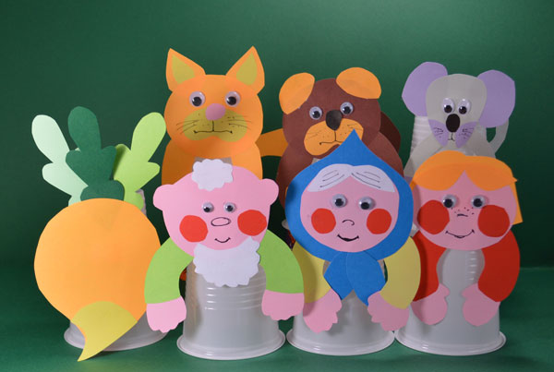

Рекомендация для родителей

Общие правила кукловождения (Е. А. Антипова)
1. Куклу следует держать на определенном уровне по отношению к ширме. Кукла, поставленная вплотную к краю ширмы, должна возвышаться на 3/4 своей высоты.
2. Когда кукла выполняет движения, ее руки должны быть прижаты к туловищу.
3. Держать куклу следует прямо. Наклон куклы осуществляется наклоном кисти руки. Талия куклы приходится как раз на запястье руки.
4. Отводя куклу на второй план, надо поднимать ее выше.
5. Чтобы посадить куклу, нужно сначала наклонить ее, согнув в запястье, потом опереть запястье на то место, куда сажается кукла. Когда сидевшая ранее кукла встает, она сначала наклоняется вперед, выпрямляется и одновременно приподнимается до выпрямленного положения.
Если у куклы нет ног, сажая ее на край ширмы, на место воображаемых колен поставить снизу свободную руку, прикрыв ее одеждой куклы.
6. Движения куклы и слова должны быть обращены к определенному объекту внимания.
7. Говорящая кукла должна подчеркивать наиболее важные слова движениями головы или рук.
8. Когда одна кукла говорит, остальные должны быть неподвижны: иначе непонятно, кому принадлежат слова.
9. Характер актера передается кукле.

